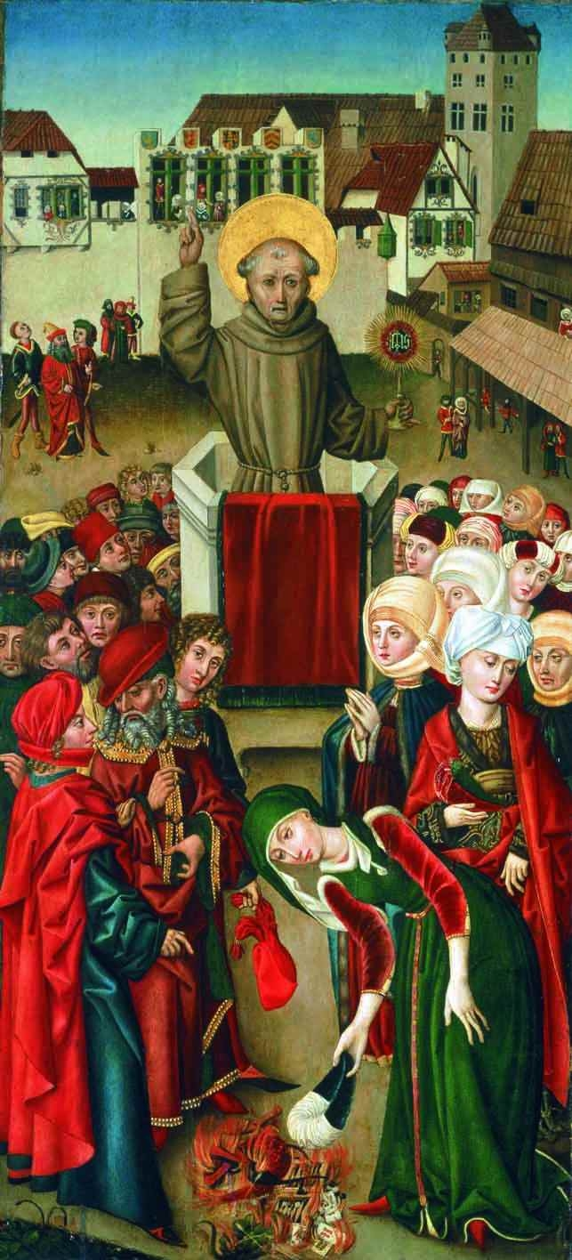
Farnost u kostela sv. Anežky České, Spořilov

Neděle 19. října 2025

o29. neděle v mezidobío

- Mše svaté pravidelné: v neděli v 8.30 a 10.30, ve středu, čtvrtek a pátek v 18.00. Zpovídání dle domluvy.

Liturgický kalendář: ve čtvrtek je svátek sv. Jana Kapistrána, zakladatele naší františkánské provincie, příští neděli oslavíme posvěcení našeho kostela.
- Dnes je misijní neděle. Tradičně budeme po obou mších sv. s dětmi a mládeží před kostelem vybírat finanční dary. K dispozici bude Misijní kalendář na rok 2025.
- Dnes se koná Farní den spojený s připomenutím 90 let kostela a 100 let Spořilova. Po mši v 10.30 bude připraveno občerstvení. Od 14.00 se koná sousedské spořilovské setkání. Je připraven program: zasazení lípy, výstava fotografií, vzpomínky pamětníků, hudba, čtení, bude rozdávána pamětní brožura. Přítomni budou zástupci farnosti, spořilovské školy, Sokola, skauti aj. Program vyvrcholí v 16.00 koncertem Schóly od sv. Anežky.
- V pondělí od 19.00 se v kostele konají Chvály s modlitbou za uzdravení.
- V úterý se od 14.00 v učebně sejde společenství seniorů.
- Ve středu se od 19.00 konají na faře modlitby otců, od 20.00 se tamtéž sejde otevřené společenství nejen manželů.
- Ve čtvrtek se od 16.00 koná setkání terciářů. Po mši je smírná pobožnost před vystavenou Nejsvětější svátostí dle stanov Modlitebního společenství za mír a svět.
- Pozor, v sobotu se z důvodu svatby RUŠÍ plánovaná brigáda na úklid kostela.
- Příští neděli je slavnost posvěcení našeho kostela, mši sv. v 8.30 bude celebrovat pan nuncius Jude Thaddeus Okolo.
- Pro Ukrajinu v předsíni až do konce října sbíráme: léky na bolest a nachlazení; sterilní obvazy, autolékárničky; pleny pro děti i dospělé; mletou kávu, čaj.

